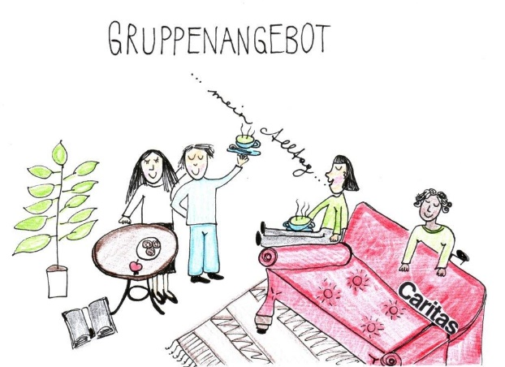

Gruppe Bludenz

„Süchte sind entgleiste Sehnsüchte des Menschen auf der Suche nach Vollkommenheit und Glück!“
(Niccolo Macchiavelli, 15. Jhdt.)

Gott, gib mir die Gelassenheit Dinge anzunehmen, die ich nicht ändern kann.
Gott, gib mir den Mut, Dinge zu ändern, die ich ändern kann.
Gott, gib mir die Weisheit, das eine vom anderen zu unterscheiden.
(Gebet der anonymen Alkoholiker)

Dieses Gruppenangebot ist für Menschen, die sich mit ihrer Alkoholproblematik auseinandersetzen wollen und sich bemühen abstinent zu leben. Frauen und Männer, die Interesse am Austausch in einer Gruppe und an gegenseitiger Unterstützung haben, sind herzlich willkommen. Wir werden uns darüber austauschen, wie die Bewältigung von Alltagssituationen gelingen kann.

Ort im ZÄWAS in der Kirchgasse 8 in der Altstadt – beim oberen Tor /Laurentiusstiege

Termine 2024 14 tägig von 18.00 Uhr bis ca. 20.00 Uhr
9. Jänner | 19. März | 4. Juni
23. Jänner | 2. April | 18. Juni
6. Februar | 16. April | 2. Juli
20. Februar | 30. April | 16. Juli
5. März | 14. Mai

Gruppenleitung / Anmeldung:
Mag. DSA Konrad Biedrawa, Suchtfachstelle Bludenz
Mag. Konrad Biedrawa:
Tel. 0676/884202016

